Resource: Plants and Trees in the Bible
Plants and Trees in the Bible © United Bible Societies, 2025. Adapted from: Each According to its Kind: Plants and Trees in the Bible, by Robert Koops © 2012 United Bible Societies. This work is licensed under Creative Commons Attribution-ShareAlike 4.0 International (https://creativecommons.org/licenses/by-sa/4.0/).

Plants and Trees in the Bible

标题：柳树、杨柳（willow）

1.26 标题：柳树、杨柳（willow）

经文出处Hebrew 来：עֲרָבָה (音译：‘aravah)LEV 23:40, JOB 40:22, ISA 44:4Hebrew 来：צַפְצָפָה (音译：tsaftsafah)EZK 17:5

讨论
白柳 (Willow (Wikimedia Commons))巴勒斯坦有两种柳树，白柳（学名Salix alba ）生长在北方，普通柳树（学名Salix acmophylla ）生长在南方，耐热能力较强。在约旦河谷靠近死海的流域，柳树被耐盐的胡杨所取代。胡杨树上长有两种叶子，故引起一些名称上的混淆。胡杨幼树的嫩枝长出的叶子像柳叶一般细窄，成熟的胡杨叶子则较宽，呈卵形。
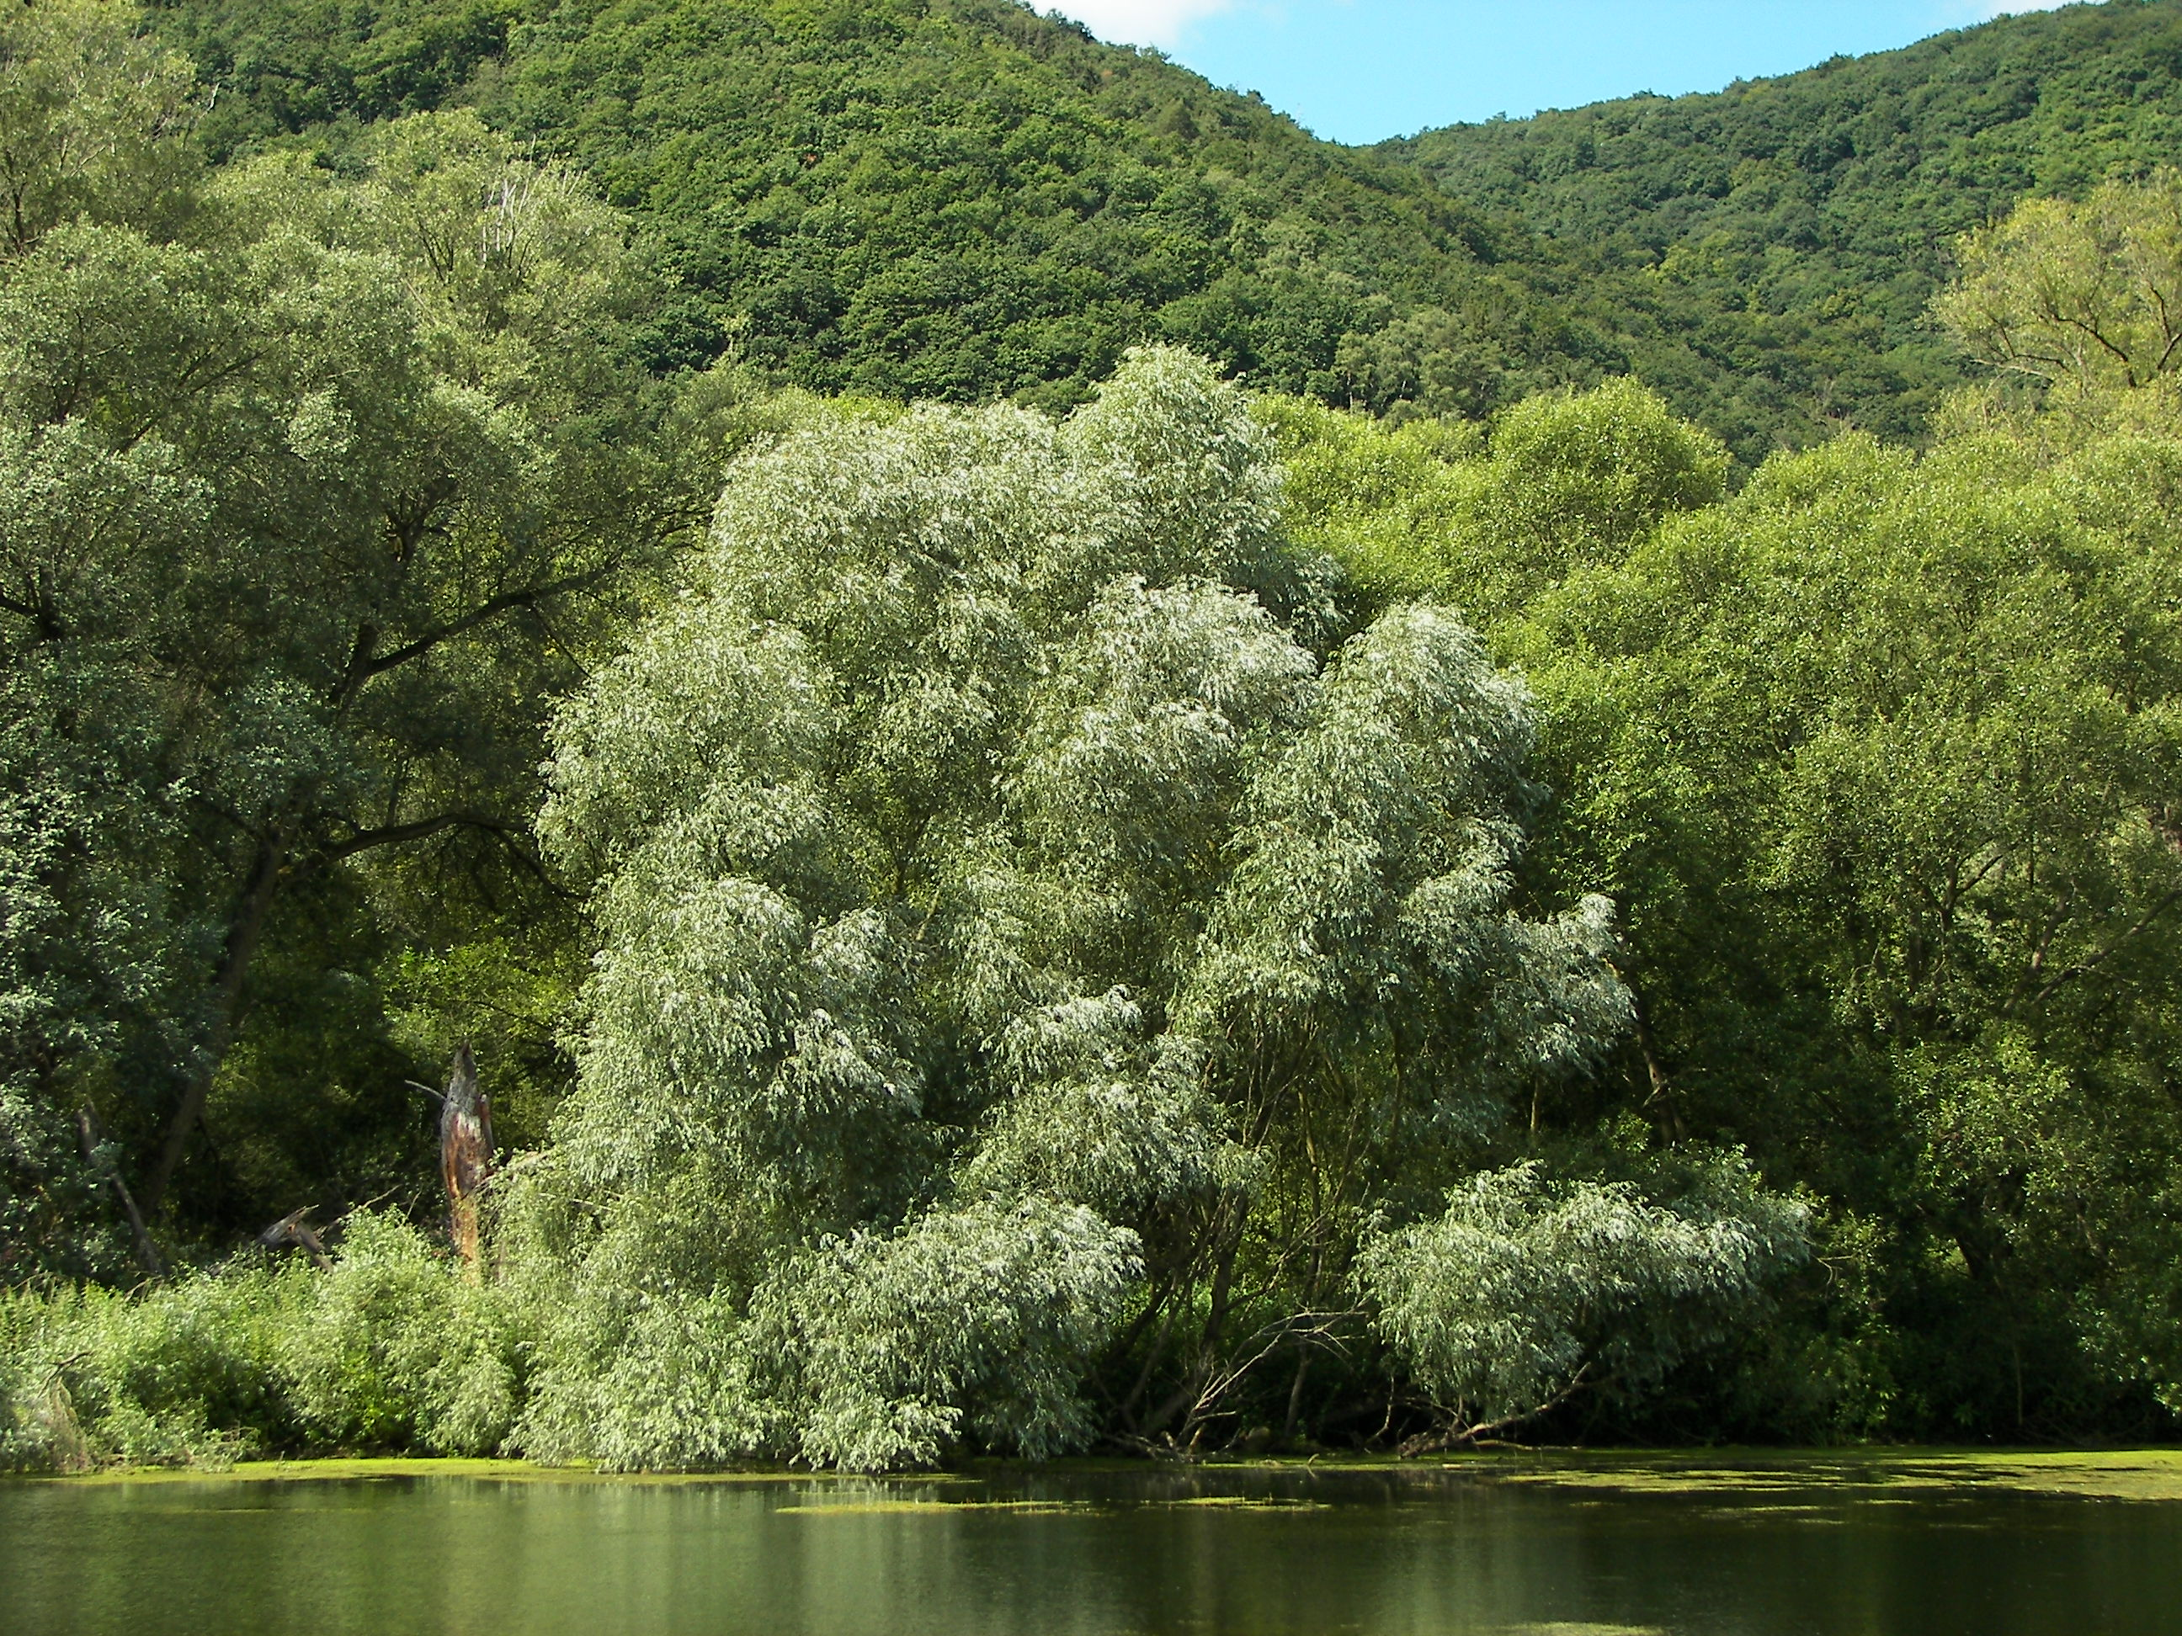
祖海里确信，LEV 23:40 和ISA 44:4 提到的树木一定是柳树。同一个希伯来文‘aravah 在JOB 40:22 中可能也是指柳树。赫珀将ISA 44:4 中的这个词翻译为"柳树"，显然与祖海里的观点一致。FFB 承认，将"柳树"放在LEV 23:40 的语境下可能是对的，但随即又说，"杨树"在所有这些经文中都是合理的，因为阿拉伯文名称gharab 与这个希伯来文词语同源。祖海里回应说，阿拉伯人用gharab 来指称杨树和柳树，因为这两种树的叶子十分相似。
根据上下文，PSA 137:2 中的‘aravah 一词最有可能是指胡杨（参1.20 杨树 (poplar) ）。《以西结书》提到一种生长在溪边的植物（希伯来文tsaftsafah ），这可能是指杨树，也可能指柳树。根据祖海里的意见，埃及的阿拉伯人称柳树为safsaf ，而在北非的其他地方，safsaf 却是指胡杨。

描述
柳树叶 (MPF (Wikimedia Commons))柳树生长在河流和小溪边，可长到6米（20英尺）高。叶子细长，冬天会掉落，绿色小花的花期在10月左右。
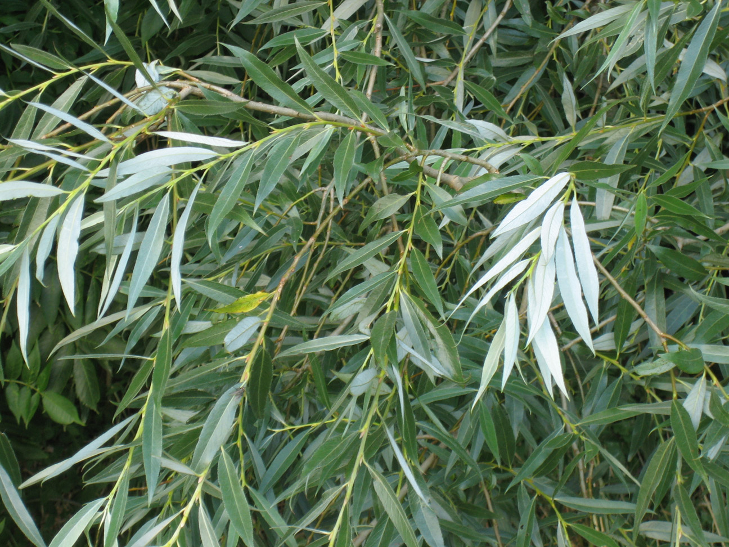

特殊意义
如果"柳树"确实是《利未记》中‘aravah 的正确翻译，那么柳树就是经文建议在住棚节用来搭棚的四种植物之一。《约伯记》记载，无人能够驯服的神秘巨兽贝希摩斯就栖息在柳树林里面。在《以赛亚书》和《以西结书》中，柳树象征生长茂盛的事物。

翻译
关于LEV 23:40 中‘aravah 的翻译，英文译本分为几种：（1）"willows"（"柳树"；RSV 、NLT 、REB 、NASB 、NJPSV ）；（2）"poplars"（"杨树"；NIV 、NCV 、GW 、NAB ）；（3）"flowering shrubs"（"开花灌木"；NJB ）；（4）"leafy trees/branches"（"树叶茂密的树木／枝条"；GNB 、CEV ；GNB 结合了（3）和（4）的译法，CEV 结合了后面三种译法）。
如上所述，在LEV 23:40; JOB 40:22; ISA 44:4 中，我们建议译成"柳树"或一种柳属（学名Salix ）树木。世界各地的温带地区分布有超过300种柳属树木。至少有一种柳属树木（学名Salix subserrata ）分布在埃及、利比亚、以色列，以及撒哈拉以南的非洲地区。《热带西非的植物》（Flora of West Tropical Africa ）又列出了3种，帕尔格雷夫记录了另外两种在非洲南部土生土长的柳树。尼日利亚的乔斯高原上也长有柳树（赫珀，私人交流所获讯息）。在建造圆形茅屋时，人们使用灌木柔韧的细木棍做成同心圆，以固定纵向的枝条（竹子或高粱秆）。其中一些可能是柳条，如果是这样的话，与搭棚有关的经文可以使用柳树的当地词语。
在没有这种植物的地方，我们倾向于采用"wilo 树"这样的表达，或者使用一个一般性的短语，并将其与"wilo 树"合并，但务必在脚注中注明wilo 一词，或是wilo 在一种主要语言中的对等词。
在ISA 44:4 和EZK 17:5 中，柳树象征快速生长，可能需要相应地译为当地一种生长迅速的植物。

